Co-intervention COIFFURE MATHS - SCIENCES
Coiffure : PÔLE 2 Relation clientèle et participation à l’activité de l’entreprise
C2.2.3 Réaliser l’encaissement : Facture complète et exacte
C2.3 : Contribuer à l’activité de l’entreprise : Feuille de paie
S2.3 : Savoirs associés aux compétences C2-3 : Participer à la gestion des stocks
- Approvisionnement : Identifier les différentes modalités d’approvisionnement - Indiquer les facteurs déclencheurs d’approvisionnement (état des stocks, besoins, alerte, saison, événements…)
- Commande : Identifier les différentes étapes de la commande. Renseigner un bon de commande sous forme numérique et manuscrite.
- Réception et stockage : Différencier un bordereau d’un bon de livraison. Indiquer les points de contrôle de la réception au stockage. Indiquer la conduite à tenir en cas de non-conformité entre le bon de livraison et le bon de commande
Maths : Résolution d’un problème relevant de la proportionnalité
- Traiter des problèmes de pourcentages à la vie courante ou professionnelle.
- Connaissant deux des données suivantes : pourcentage, valeur initiale, valeur finale, calculer la troisième.
Objectif : Comprendre les documents de gestion d’un salon de coiffure

Situation :
Première Partie : Analyse d’une fiche de paie
Manon et Claire sont employées dans le salon COIFF’TENDANCES.
Manon est employée, elle a un BP Coiffure. Ses horaires de travail sont :
Lundi | Repos | 14h00 – 17h00
Mardi | 9h00 - 12h30 | 14h30 – 18h00
Mercredi | 9h00 - 12h30 | 14h30 – 18h00
Jeudi | 9h00 - 12h30 | 14h30 – 18h00
Vendredi | 9h00 - 12h30 | 14h30 – 18h00
Samedi | 9h00 - 13h00 | Repos

Claire est en apprentissage BP Coiffure. Ses horaires de travail sont :
Lundi | Repos
Mardi | 9h00 - 12h30 | 14h00 – 18h00
Mercredi | 8h30 - 13h30 | Repos
Jeudi | 9h00 - 12h30 | 14h00 – 18h00
Vendredi | 8h30 - 12h30 | 14h30 – 18h30
Samedi | 9h00 - 13h00 | 13h30 – 16h30

Début février, elles reçoivent leur fiche de salaire et les comparent. Manon s’étonne que la différence de salaire ne soit pas plus importante, comparé à celui de Claire.

Problématique : Comment pouvez-vous expliquer les différences de salaire entre ces deux employées ?
En vous aidant des documents 1 et 2 répondre aux questions suivantes :

- Déterminer la durée hebdomadaire de travail de Manon et Claire.
……………………………………………………………………………………………………………………………………………………………………………………..
……………………………………………………………………………………………………………………………………………………………………………………..
……………………………………………………………………………………………………………………………………………………………………………………..
……………………………………………………………………………………………………………………………………………………………………………………..
……………………………………………………………………………………………………………………………………………………………………………………..
……………………………………………………………………………………………………………………………………………………………………………………..
……………………………………………………………………………………………………………………………………………………………………………………..

- Quel est le salaire brut horaire de :
- Manon ? ……………………………………………………………………………………………………………………………………….
- Claire ? ………………………………………………………………………………………………………………………………….………
- Claire est en apprentissage, quel pourcentage du salaire brut horaire légal perçoit-elle ?
……………………………………………………………………………………………………………………………………………………………………………………..
……………………………………………………………………………………………………………………………………………………………………………………..
- En vous aidant du tableau ci-dessous, pouvez-vous déterminer sa tranche d’âge et son niveau d’apprentissage ?
Age de l’apprenti | 1ère année de rémunération | 2ème année de rémunération | En cas d’échec au BP
 | 1 554, 59 €(Taux horaire : 10,25 €)
Moins de 18 ans  % du SMIC  Salaire mensuel | 57 %  886,12 € | 67 %  1 041,58 € | 67 %  1 041,58 €
De 18 à 21 ans  % du SMIC  Salaire mensuel | 67 %  1 041,58 € | 77 %  1 197,03 € | 77 %  1 197,03 €
21 ans et plus  % du SMIC  Salaire mensuel | 80 %  1 243,67 € | 80 %  1 243,67 € | 80 %  1 243,67 €

……………………………………………………………………………………………………………………………………………………………………………………..
……………………………………………………………………………………………………………………………………………………………………………………..
- Quel est le montant du salaire brut mensuel de :
- Manon ? ……………………………………………………………………………………………………………………………………….
- Claire ? ………………………………………………………………………………………………………………………………….………

- Quel est le montant du salaire net mensuel de :
- Manon ? ……………………………………………………………………………………………………………………………………….
- Claire ? ………………………………………………………………………………………………………………………………….………

- Quel est le montant des retenues salariales de :
- Manon ? ……………………………………………………………………………………………………………………………………….
- Claire ? ………………………………………………………………………………………………………………………………….………

- Quel pourcentage du salaire brut représentent les retenues salariales de :
- Manon ? ……………………………………………………………………………………………………………………………………….
- Claire ? ………………………………………………………………………………………………………………………………….………

- Répondre à la problématique : Pour Rappel : « Comment pouvez-vous expliquer les différences de salaire entre ces deux employées ? »
……………………………………………………………………………………………………………………………………………………………………………………..
……………………………………………………………………………………………………………………………………………………………………………………..
……………………………………………………………………………………………………………………………………………………………………………………..
……………………………………………………………………………………………………………………………………………………………………………………..
……………………………………………………………………………………………………………………………………………………………………………………..
……………………………………………………………………………………………………………………………………………………………………………………..
……………………………………………………………………………………………………………………………………………………………………………………..
Deuxième Partie : Analyse de factures
Vous avez à votre disposition les factures clients ci-dessous :
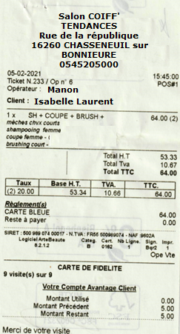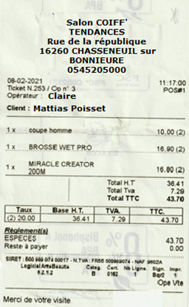
Activité 1 : Répondre aux questions suivantes par des phrases précises et courtes.
- Indiquer la date de la prestation et le nom de la coiffeuse.
……………………………………………………………………………………….  ………………………………………………………………………………………. | ……………………………………………………………………………………….  ……………………………………………………………………………………….
- Indiquer la nature de la prestation effectuée.
……………………………………………………………………………………….  ………………………………………………………………………………………. | ……………………………………………………………………………………….  ……………………………………………………………………………………….
- Indiquer le mode de paiement utilisé par le client.
………………………………………………………………………………………. | ……………………………………………………………………………………….
- Que signifie « H.T. », « T.V.A. », « T.T.C. » ?
…………………………………………………………………………………………..……………………………………………………………………………………….…………………………………………………………………………………………..……………………………………………………………………………………….
- Expliquer le calcul de la TVA.
……………………………………………………………………………………….  ………………………………………………………………………………………. | ……………………………………………………………………………………….  ……………………………………………………………………………………….
- Expliquer le calcul du montant TTC.
……………………………………………………………………………………….  ………………………………………………………………………………………. | ……………………………………………………………………………………….  ……………………………………………………………………………………….

Activité 2 : Eléments obligatoires d’une facture
Après avoir regardé la vidéo en cliquant sur le lien suivant : https://youtu.be/fu9Axud6p2o
Répondre aux questions suivantes :
- Quelle facture peut-on avoir à sa disposition dans un salon de coiffure ?
……………………………………………………………………………………………………………………………………………………………………………………..
……………………………………………………………………………………………………………………………………………………………………………………..
- Quelles sont les mentions obligatoires devant apparaître sur une facture ?
……………………………………………………………………………………………………………………………………………………………………………………..
……………………………………………………………………………………………………………………………………………………………………………………..
……………………………………………………………………………………………………………………………………………………………………………………..
……………………………………………………………………………………………………………………………………………………………………………………..
……………………………………………………………………………………………………………………………………………………………………………………..
……………………………………………………………………………………………………………………………………………………………………………………..

Activité 3 : Analyse d’une facture fournisseur « Document 3 »
- Combien d’articles contient la commande du 15/02/2021 ? …………………………………………………………………………..
- Quels sont les différents taux de réduction accordés par le fournisseur ?...........................................................
……………………………………………………………………………………………………………………………………………………………………………………..
- Détailler la ligne de calcul de l’article désigné par « Bloucle Tonic ».
……………………………………………………………………………………………………………………………………………………………………………………..
……………………………………………………………………………………………………………………………………………………………………………………..
……………………………………………………………………………………………………………………………………………………………………………………..
……………………………………………………………………………………………………………………………………………………………………………………..
- Quel est le taux de TVA appliqué pour cette facture ? Préciser son montant et le mode de calcul.
……………………………………………………………………………………………………………………………………………………………………………………..
……………………………………………………………………………………………………………………………………………………………………………………..
- Quel est montant de réduction accordée au salon COIFF’TENDANCES ? ………………………………………………………….
- Quel serait le montant total H.T. brut de cette commande, si le salon n’avait pas bénéficié d’aucune réduction ?
……………………………………………………………………………………………………………………………………………………………………………………..……………………………………………………………………………………………………………………………………………………………………………………..
……………………………………………………………………………………………………………………………………………………………………………………..
- Quel pourcentage du montant total H.T. brut représente la réduction ?
……………………………………………………………………………………………………………………………………………………………………………………..
……………………………………………………………………………………………………………………………………………………………………………………..
……………………………………………………………………………………………………………………………………………………………………………………..
DOCUMENT 1 |  |  |  |  |  |  |  | BULLETIN DE SALAIRE
Salon COIFF' TENDANCES
Rue de la république |  |  |  |  |  |  |  | Période :Janvier 2021
16260 CHASSENEUIL sur BONNIEURE |  |  |  |  |  |  |  | Paiement le : 07/02/2021
Siret : 484546999001578 Code NAF: 9602A |  |  |  |  |  |  |  | du : 01/01/2021 au 31/01/2021
 |  |  |  |  |  |  |  | Mme Claire DUPONT 36 rue BirHakeim 16260 Chasseneuil sur Bonnieure
Matricule : 10988
Entré(e) le : 01/07/2019
Emploi :APPRENTIE COIFFEUSE Date début contrat : 01/07/2019
Qualif:BPNiveau: Echelon:
Rubriques |  | Base |  |  |  | Taux salarial |  | Montant salarial |  |  |  | Mt patronal
SALAIRE DE BASE |  | 151.67 |  |  |  | 7.8925 |  |  |  | 1197.05 |  |  |  | SMIC Horaire :
BREC MONTANT DE LA RECETTE |  | 2042.44 |  |  |  |  |  |  |  |  |  |  |  | 10.25
BRBB Prime vente 10% Beauty Borne |  | 18.79 |  |  |  |  |  |  |  | 18.79 |  |  |  | Plafond Sécu :
BR15 Prime de vente 15% |  | 2.76 |  |  |  |  |  |  |  | 2.76 |  |  |  | 3428.00
BKER Pime vente 10% Kerastase |  | 18.27 |  |  |  |  |  |  |  | 18.27
BRPC Prime vente 20% |  | 4.55 |  |  |  |  |  |  |  | 4.55 |  |  |  | Heures période
SALAIRE BRUT |  |  |  |  |  |  |  |  |  | 1241.42 |  |  |  | 151.67
Q100 SANTE |  |  |  |  |  |  |  |  |  |  |  |  |  | Cumul heures
Sécu.Soc-Mal.Mater.Inval.Déc. |  | 1241.42 |  |  |  |  |  |  |  |  |  | 86.90 |  | 151.67
Complémentaire Incap.Inval.Déc |  | 1241.12 |  |  |  | 0.5500 |  | 6.83 |  |  |  | 6.83 |  | Cumul h.sup
Q200 AT-MP |  |  |  |  |  |  |  |  |  |  |  |  |  | 0.00
Acc. du trav. - Mal. prof. |  | 1241.42 |  |  |  |  |  |  |  |  |  | 16.76
Q300 RETRAITE
Sécu.Soc Plafonnée |  | 1228.00 |  |  |  |  |  |  |  |  |  | 104.99
Sécu.Soc Plafonnée |  | 13.42 |  |  |  | 6.9000 |  | 0.93 |  |  |  | 1.15
Sécu.Soc Déplafonnée |  | 1228.00 |  |  |  |  |  |  |  |  |  | 23.33
Sécu.Soc Déplafonnée |  | 13.42 |  |  |  | 0.4000 |  | 0.05 |  |  |  | 0.25
Complémentaire Tranche 1 |  | 1228.00 |  |  |  |  |  |  |  |  |  | 69.01
Complémentaire Tranche 1 |  | 13.42 |  |  |  | 4.4000 |  | 0.60 |  |  |  | 0.75
Q400 FAMILLE
Famille |  | 1241.42 |  |  |  |  |  |  |  |  |  | 42.83 |  | CUMULS
Q500 ASSURANCE CHOMAGE |  |  |  |  |  |  |  |  |  |  |  |  |  | Bases
Chômage |  | 1241.42 |  |  |  |  |  |  |  |  |  | 50.28 |  | 1241.42
AGS |  | 1241.42 |  |  |  |  |  |  |  |  |  | 1.86 |  | Bruts
Q600 AUTRES CONTRIB. DUES PAR EMPL. |  |  |  |  |  |  |  |  |  |  |  |  |  | 1241.42
Autres contrib. dues par empl. |  | 1241.42 |  |  |  |  |  |  |  |  |  | 36.57 |  | Imposable
Autres contrib. dues par empl. |  | 31.10 |  |  |  |  |  |  |  |  |  | 2.49 |  | 2571.18
Q700 COTISATIONS STATUTAIRES OU CC |  |  |  |  |  |  |  |  |  |  |  |  |  | Hrs majorées
Cotisations statutaires ou CC |  | 3428.00 |  |  |  |  |  |  |  |  |  | 0.55 |  | 0.00
Q802 EXONERATIONS COTIS, EMPLOYEUR
Exonérations cotis. Employeur |  | -398.11 |  |  |  |  |  |  |  |  |  | -398.11
E052 Supplément particip. formation |  | 1241.42 |  |  |  |  |  |  |  |  |  | 7.45
E220 MUTUELLE APPRENTIS |  | 3428.00 |  |  |  | 0.4720 |  | 16.18 |  |  |  | 24.27 |  | Allègement
TOTAL DES RETENUES |  |  |  |  |  |  |  | 24.59 |  |  |  | 78.16 |  | Cotis. employeur
Cotis. Retraite/Prév./F.santé |  |  |  |  |  |  |  |  |  | 24.82 |  |  |  | -494,95
NET IMPOSABLE |  |  |  |  |  |  |  |  |  | 1216,83 |  |  |  | Total
Cotis. Retraite/Prév./F.santé |  |  |  |  |  |  |  | 24.82 |  |  |  |  |  | Versé employeur
 |  |  |  |  |  |  |  |  |  |  |  |  |  | 1319.58
 |  |  |  |  |  |  |  |  |  |  |  |  |  | Paiement
 |  |  |  |  |  |  |  |  |  |  |  |  |  | par Virement
NET A PAYER AVANT IMPOT SUR LE REVENU |  |  |  |  |  |  |  |  |  |  |  | 1216,83
dont évolution de la rémunération liée à la suppression des cotisations salariales chômage et maladie |  |  |  |  |  |  |  |  |  |  |  | 39.10
Impôt sur le revenu |  |  |  | Base |  |  |  |  |  |  |  | Montant
Impôt sur le revenu prélevé à la source |  |  |  | 0.00 |  |  |  |  |  |  |  | 0.00
 |  |  |  |  |  |  |  |  |  |  |  | Net payé en Euros
Coiffure |  |  |  |  |  |  |  |  |  |  |  | 1216.83
A défaut de Convention Collective : Code du travail - Durée des congés payés : art.L.3141-3,6,7,11,12 - Durée préavis : art.L.1237-1 et L.1234-1
Pour plus d'informations sur le bulletin de paie clarifié : www.service-public.fr
 | DOCUMENT 2 |  |  |  |  |  |  |  | BULLETIN DE SALAIRE
 | Salon COIFF' TENDANCES
 | Rue de la république |  |  |  |  |  |  |  | Période : Janvier 2021
 | 16260 CHASSENEUIL sur BONNIEURE |  |  |  |  |  |  |  | Paiement le : 07/02/2021
 | Siret : 484546999001578 Code NAF: 9602A |  |  |  |  |  |  |  | du : 01/01/2021 au 31/01/2021
 |  |  |  |  |  |  |  |  | Mme Manon FAURE 20 rue de la paix 16260 Chasseneuil sur Bonnieure
 | Matricule : 10983
 | Entré(e) le : 09/07/2013
 | Emploi : COIFFEUSE Date début contrat : 09/07/2013
 | Qualif:BPNiveau: 2 Echelon: 1
 | Rubriques |  | Base |  |  |  | Taux salarial |  | Montant salarial |  |  |  | Mt patronal
 | SALAIRE DE BASE |  | 151,67 |  |  |  | 10,47 |  |  |  | 1587,98 |  |  |  | SMIC Horaire :
 | BREC MONTANT DE LA RECETTE |  | 3052,25 |  |  |  |  |  |  |  |  |  |  |  | 10.47
 | BRBB Prime vente 10% Beauty Borne |  | 22,79 |  |  |  |  |  |  |  | 22,79 |  |  |  | Plafond Sécu :
 | BR15 Prime de vente 15% |  | 3,28 |  |  |  |  |  |  |  | 3,28 |  |  |  | 3428.00
 | BKER Pime vente 10% Kerastase |  | 35,21 |  |  |  |  |  |  |  | 35,21
 | BRPC Prime vente 20% |  | 12,64 |  |  |  |  |  |  |  | 12,64 |  |  |  | Heures période
 | SALAIRE BRUT |  |  |  |  |  |  |  |  |  | 1661,90 |  |  |  | 151.67
 | Q100 SANTE |  |  |  |  |  |  |  |  |  |  |  |  |  | Cumul heures
 | Sécu.Soc-Mal.Mater.Inval.Déc. |  | 1661,90 |  |  |  |  |  |  |  |  |  | 116,33 |  | 151.67
 | Complémentaire Incap.Inval.Déc |  | 1661,90 |  |  |  | 0,55 |  | 9,14 |  |  |  | 5,32 |  | Cumul h.sup
 | Q200 AT-MP |  |  |  |  |  |  |  |  |  |  |  |  |  | 0.00
 | Acc. du trav. - Mal. prof. |  | 1661,90 |  |  |  |  |  |  |  |  |  | 54,34
 | Q300 RETRAITE
 | Sécu.Soc Plafonnée |  | 1661,90 |  |  |  | 6,9 |  | 114,67 |  |  |  | 142,09 |  | CUMULS
 | Sécu.Soc Déplafonnée |  | 1661,90 |  |  |  | 0,4 |  | 6,65 |  |  |  | 31,58 |  | Bases
 | Complémentaire Tranche 1 |  | 1661,90 |  |  |  | 4,4 |  | 73,12 |  |  |  | 99,88 |  | 1661,90
 | Q400 FAMILLE |  |  |  |  |  |  |  |  |  |  |  |  |  | Bruts
 | Famille |  | 1661,90 |  |  |  |  |  |  |  |  |  | 57,34 |  | 1661,90
 | Q500 ASSURANCE CHOMAGE |  |  |  |  |  |  |  |  |  |  |  |  |  | Imposable
 | Chômage |  | 1661,90 |  |  |  |  |  |  |  |  |  | 69,80 |  | 2918,54
 | AGS |  | 1661,90 |  |  |  |  |  |  |  |  |  | 15,79 |  | Hrs majorées
 | Q600 AUTRES CONTRIB. DUES PAR EMPL. |  |  |  |  |  |  |  |  |  |  |  |  |  | 0.00
 | Autres contrib. dues par empl. |  | 1661,90 |  |  |  | 6,8 |  | 113,01 |  |  |  | 48,96
 | Autres contrib. dues par empl. |  | 1661,90 |  |  |  | 2,9 |  | 48,20 |  |  |  | 132,95
 | Q802 EXONERATIONS COTIS, EMPLOYEUR
 | Exonérations cotis. Employeur |  |  |  |  |  |  |  |  |  |  |  | -400,00 |  | Allègement
 | TOTAL DES RETENUES |  |  |  |  |  |  |  | 364,79 |  |  |  | 374,38 |  | Cotis. employeur
 | Cotis. Retraite/Prév./F.santé |  |  |  |  |  |  |  |  |  | 25,68 |  |  |  | -400
 | NET IMPOSABLE |  |  |  |  |  |  |  |  |  | 1297,11 |  |  |  | Total
 | Cotis. Retraite/Prév./F.santé |  |  |  |  |  |  |  | 25,68 |  |  |  |  |  | Versé employeur
 |  |  |  |  |  |  |  |  |  |  |  |  |  |  | 2036,28
 |  |  |  |  |  |  |  |  |  |  |  |  |  |  | Paiement
 |  |  |  |  |  |  |  |  |  |  |  |  |  |  | par Virement
 | NET A PAYER AVANT IMPOT SUR LE REVENU |  |  |  |  |  |  |  |  |  |  |  | 1297,11
 | dont évolution de la rémunération liée à la suppression des cotisations salariales chômage et maladie |  |  |  |  |  |  |  |  |  |  |  | 41,20
 | Impôt sur le revenu |  |  |  | Base |  |  |  |  |  |  |  | Montant
 | Impôt sur le revenu prélevé à la source |  |  |  | 0.00 |  |  |  |  |  |  |  | 0.00
 |  |  |  |  |  |  |  |  |  |  |  |  | Net payé en Euros
 | Coiffure |  |  |  |  |  |  |  |  |  |  |  | 1297,11
 | A défaut de Convention Collective : Code du travail - Durée des congés payés : art.L.3141-3,6,7,11,12 - Durée préavis : art.L.1237-1 et L.1234-1
 | Pour plus d'informations sur le bulletin de paie clarifié : www.service-public.fr
Document 3
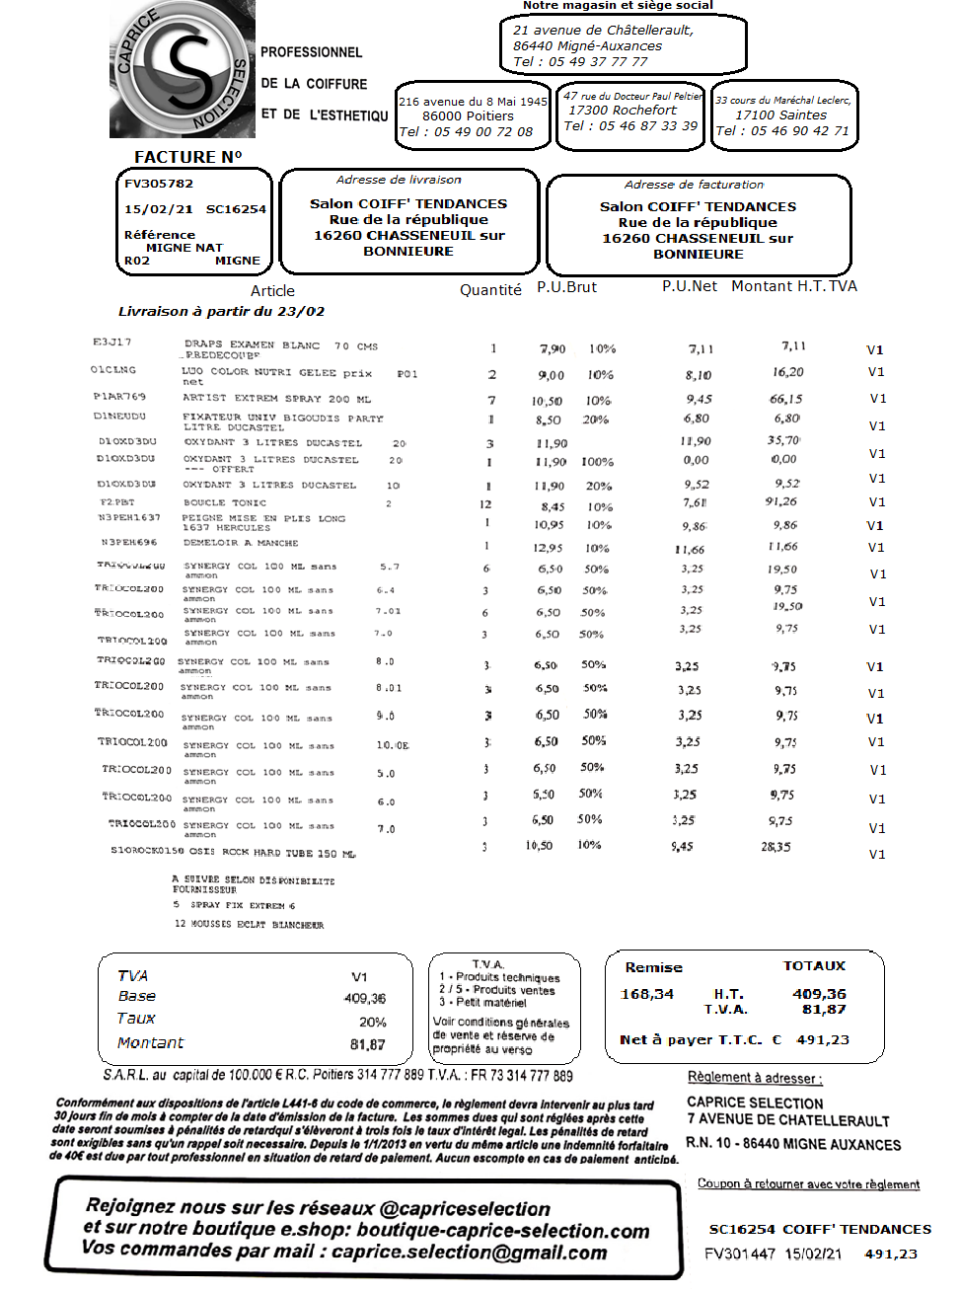
Exercices d’application
Exercice 1 : Juliane est employée dans un salon de coiffure. Ses horaires de travail sont les suivants :
Lundi | Repos
Mardi | 9h00 - 12h30 | 13h30 – 17h30
Mercredi | 9h00 - 12h30 | 13h30 – 17h30
Jeudi | 9h00 - 12h30 | 14h30 – 17h30
Vendredi | 9h00 - 17h00 (30 min de pause)
Samedi | 9h00 - 15h00 (30 min de pause)

- Calculer sa durée hebdomadaire de travail.
- Son salaire brut horaire est de 13,35 €. Déterminer son salaire brut mensuel (4 semaines).
……………………………………………………………………………………………………………………………………………………………………………………..
……………………………………………………………………………………………………………………………………………………………………………………..
……………………………………………………………………………………………………………………………………………………………………………………..
……………………………………………………………………………………………………………………………………………………………………………………..
……………………………………………………………………………………………………………………………………………………………………………………..
……………………………………………………………………………………………………………………………………………………………………………………..

Exercice 2 : Monsieur Manin commande 5 chaises pour son salon. Prix unitaire catalogue : 55 € HT. Avec sa carte de fidélité, Monsieur Manin a droit à une remise de 10%.
Comme il a déjà commandé du mobilier depuis le début de l’année, le fournisseur lui accorde une ristourne de 5%.
Calculer le net à payer par Monsieur Manin.
……………………………………………………………………………………………………………………………………………………………………………………..
……………………………………………………………………………………………………………………………………………………………………………………..
……………………………………………………………………………………………………………………………………………………………………………………..
……………………………………………………………………………………………………………………………………………………………………………………..
Exercice 3 : Dans votre salon, vous recevez une facture de votre fournisseur. Cependant des données sont manquantes. Compléter la facture ci-dessous. Vous indiquerez votre raisonnement.
Désignation | Quantité | Prix unitaire (en €) | Total (en €)
Shampooing | 15 | 8,80
Laques | 12 |  | 106,80
Mousses coiffantes |  | 10,80 | 108,00
Couleurs | 25 | 10,10
Spray coiffant | 10
 |  | Total Hors Taxe | 721,30
 |  | T.V.A. (20 %)
 |  | Total TTC
……………………………………………………………………………………………………………………………………………………………………………………..
……………………………………………………………………………………………………………………………………………………………………………………..
……………………………………………………………………………………………………………………………………………………………………………………..
……………………………………………………………………………………………………………………………………………………………………………………..
……………………………………………………………………………………………………………………………………………………………………………………..
……………………………………………………………………………………………………………………………………………………………………………………..

